PROYECTO BASE DATOS
Pablo Rodríguez Peña 1ºDAM

La práctica va a consistir en una entrega de un proyecto en varios hitos. La entrega en tiempo de cada uno de estos hitos serán evaluadas junto con una evaluación de todo el proyecto

El proyecto consistirá en realizar una base de datos que se llame ProyNombreApellido1 (donde Nombre es u nombre y Apellido1 es tu primer apellido)

Este proyecto irá evolucionando incluyéndole nuevas funcionalidades y se marcarán nuevos hitos según avance. Ten presente que en los últimos hitos se realizará una interface para presentar la información

En la realización del proyecto, ya que es evaluable, no se realizará un soporte a los errores de la realización de éste. Debe asumirse como un examen individual sin tiempos ajustados.

En el proyecto se irán entregando las sentencias de realización debajo del enunciado de cada uno de los hitos con color de letra distinta y formateado correctamente. Las sentencias deben tener comentarios sobre lo que hacen

Las tablas se irán adaptando para conseguir la adecuación de los hitos

Las sentencias deben estar bien estructuradas y comentadas

Hito1 - Crear una base de datos como se ha indicado, ProyNombreApellido1
Esta base de datos contendrá cuatro o más tablas relacionadas, que debes inventarte, con las especificaciones que se indican a continuación

- Las tablas se identificaran y relacionarán como Tabla1[Nombre1] - Tabla2[Nombre2] - ….(donde Tabla1, 2... debes dejarlo fijo y Nombre es el que elijas)
- Deben estar correctamente relacionadas mediante sus FK
- Habrá dos tablas, la Tabla1 y Tabla3, que contenga al menos 6 campos y 20 registros. De los campos al menos debe haber un tipo de dato numérico, carácter y fecha que no sean clave
- No siempre debe haber una correspondencia entre todos los registros de todas las tablas

Se debe entregar el modelo E-R y relacional del proyecto junto con los script de creación

MODELO E-R

Suponemos que una cuenta solo puede ser de 1 SOLO cliente
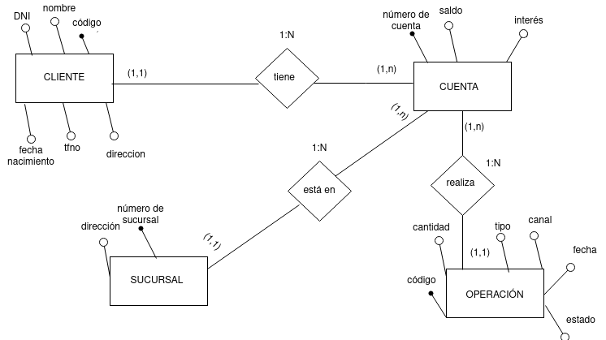

MODELO RELACIONAL

fk→foreign key
subrayado→primary key

CLIENTE(Código de cliente,dni,nombre,dirección,tfno,fecha de nacimiento)

CUENTA(Número de cuenta, saldo, interés, número de sucursal—>fk, código de cliente→fk)

SUCURSAL(Número de sucursal, dirección)

OPERACIÓN(Código de operación, cantidad, tipo, canal, estado, fecha de la operación, número de cuenta→fk)

SCRIPTS DE CREACIÓN
create database ProyPabloRodriguez;
use ProyPabloRodriguez;

create table Tabla1Cliente(
codigoCliente int,
dni varchar(50),
nombre varchar(100),
tfno int,
direccion varchar(100),
fechaNac date,
primary key(codigoCliente)
);

create table Tabla2Sucursal(
numSucursal int,
direccion varchar(100),
primary key(numSucursal)
);

create table Tabla4Cuenta(
numCuenta int,
saldo float,
interes float,
numSucursal int,
codigoCliente int,
primary key(numCuenta),
foreign key(numSucursal) references Tabla2Sucursal(numSucursal),
foreign key(codigoCliente) references Tabla1Cliente(codigoCliente)
);

create table Tabla3Operacion(
codigoOperacion int,
cantidad float,
tipo varchar(100),
estado varchar(100),
canal varchar(100),
fechaOperacion date,
numCuenta int,
primary key(codigoOperacion),
foreign key(numCuenta) references Tabla4Cuenta(numCuenta)
);

INSERT INTO Tabla1Cliente (codigoCliente, dni, nombre, tfno,direccion, fechaNac)
VALUES
(1, '12345678A', 'Juan Perez', 111111111,'Avenida 123', '1992-04-01'),
(2, '23456789B', 'Maria Garcia', 222222222,'Barriada San Diego 26', '1997-05-15'),
(3, '34567890C', 'Luis Martinez', 333333333,'Paseo de las Deliciasn 45', '1982-02-28'),
(4, '45678901D', 'Ana Rodriguez', 444444444,'Calle Francos 27', '2004-11-09'),
(5, '56789012E', 'Pedro Sanchez', 555555555,'Calle Arfe 54', '1968-08-22'),
(6, '67890123F', 'Laura Gonzalez', 666666666,'Plaza de La Gavidia 2', '1993-12-05'),
(7, '78901234G', 'Carlos Jimenez', 777777777,'Calle Javier Lasso de la Vega 34 8B', '1979-07-18'),
(8, '89012345H', 'Marta Fernandez', 888888888,'Avenida Ramón y Cajal 56 7C', '1958-01-31'),
(9, '90123456I', 'Sara Perez', 999999999,'Avenida de la Barzola', '2000-06-24'),
(10, '01234567J', 'Javier Martin', 123456789,'Calle Feria 23 5D', '1976-09-10'),
(11, '12345678K', 'Lorena Ruiz', 987654321,'Ronda Francisco, 4, Bajo ', '1988-03-03'),
(12, '23456789L', 'Roberto Soto', 135791357,'Plaza Carrión, 7, 0º 4º', '1971-10-17'),
(13, '34567890M', 'Elena Gomez', 246802468,'Praza Sofía, 025, Ático 5º', '2002-07-28'),
(14, '45678901N', 'Hector Flores', 101010101,'Ronda Alex, 3, Bajos', '1994-11-30'),
(15, '56789012O', 'Paula Vega', 202020202,'Passeig Conde, 64, 00º B', '1985-06-13'),
(16, '67890123P', 'David Torres', 303030303,'Camiño Alicea, 7', '1977-12-28'),
(17, '78901234Q', 'Isabel Ramos', 404040404,'Paseo Treviño, 8, 2ºE', '1990-05-21'),
(18, '89012345R', 'Antonio Moreno', 505050505,'Avenida Méndez, 62', '1969-09-01'),
(19, '90123456S', 'Carmen Navarro', 606060606,'Avinguda Reyna, 580, 13ºB', '1975-02-14'),
(20, '01234567T', 'Julia Lopez', 707070707,'Rúa Valencia, 76, Bajo 2º', '1999-08-07');

INSERT INTO Tabla2Sucursal (numSucursal, direccion)
VALUES
(1, 'Av. Libertador 123'),
(2, 'Calle 10 de Octubre 456'),
(3, 'Calle San Martín 789'),
(4, 'Av. 9 de Julio 1010'),
(5, 'Calle Corrientes 2222');

INSERT INTO Tabla4Cuenta (numCuenta, saldo, interes, numSucursal,codigoCliente)
VALUES
(1001, 5000.00, 0.03, 1,1),
(1002, 15000.00, 0.05, 2,2),
(1003, 8000.00, 0.03, 3,3),
(1004, 1000.00, 0.01, 4,4),
(1005, 20000.00, 0.05, 5,5),
(1006, 2000.00, 0.02, 1,6),
(1007, 3000.00, 0.03, 2,7),
(1008, 4000.00, 0.04, 3,8),
(1009, 25000.00, 0.05, 4,9),
(1010, 6000.00, 0.03, 5,10),
(1011, 10000.00, 0.04, 1,11),
(1012, 500.00, 0.01, 2,12),
(1013, 12000.00, 0.05, 3,13),
(1014, 1500.00, 0.02, 4,14),
(1015, 17000.00, 0.05, 5,15),
(1016, 8000.00, 0.04, 1,16),
(1017, 9000.00, 0.03, 2,17),
(1018, 6000.00, 0.02, 3,18),
(1019, 15000.00, 0.05, 4,19),
(1020, 1000.00, 0.01, 5,20);

INSERT INTO Tabla3Operacion(codigoOperacion, cantidad, tipo, estado, canal, fechaOperacion, numCuenta)
VALUES
(1, 1000.50, 'deposito', 'completada', 'en persona', '2020-01-02', 1001),
(2, 500.00, 'retiro', 'completada', 'online', '2019-01-03', 1002),
(3, 250.00, 'pago de facturas', 'completada', 'en persona', '2018-01-05', 1020),
(4, 750.00, 'transferencia', 'completada', 'online', '2019-01-07', 1003),
(5, 100.00, 'deposito', 'completada', 'en persona', '2022-01-10', 1004),
(6, 350.00, 'retiro', 'completada', 'en persona', '2020-01-15', 1005),
(7, 2000.00, 'transferencia', 'completada', 'online', '2019-02-01', 1006),
(8, 1250.00, 'pago de facturas', 'completada', 'online', '2023-02-03', 1007),
(9, 800.00, 'deposito', 'completada', 'en persona', '2022-02-05', 1008),
(10, 450.00, 'retiro', 'completada', 'online', '2020-02-08', 1009),
(11, 1500.00, 'transferencia', 'pendiente', 'en persona', '2021-03-10', 1010),
(12, 700.00, 'pago de facturas', 'completada', 'en persona', '2021-03-15', 1011),
(13, 900.00, 'deposito', 'completada', 'online', '2021-03-20', 1012),
(14, 600.00, 'retiro', 'completada', 'online', '2023-03-22', 1013),
(15, 1750.00, 'transferencia', 'cancelada', 'en persona', '2021-04-02', 1014),
(16, 300.00, 'pago de facturas', 'completada', 'en persona', '2023-04-10', 1015),
(17, 1200.00, 'deposito', 'completada', 'en persona', '2022-01-02', 1016),
(18, 950.00, 'retiro', 'completada', 'online', '2022-01-03', 1017),
(19, 500.00, 'transferencia', 'pendiente', 'en persona', '2022-01-05', 1018),
(20, 400.00, 'pago de facturas', 'completada', 'online', '2023-01-08', 1019);

--los tipos que hay son:depósito,retiro,transferencia o pago de facturas
--los estados que hay son:completada,cancelada o pendiente
--los canales(como se ha podido realizar la operacion) que hay son:online, en persona o por teléfono

Hito2 - Crear varias funciones o procedimientos con las siguientes funcionalidades junto con una llamada de ejemplo

- (Function) Obtener uno de los campos cadena de la Tabla1 a través de la clave
- (ProcedureS) Insertar un nuevo registro en la Tabla1, Tabla2, Tabla3
- (FunctionS) Actualizar campos Tabla1, Tabla2, Tabla3 a través de las claves. En caso de no encontrarse, debe devolverse mensaje indicando que no existe

Debe entregarse después de las sentencias de creación las llamadas correspondientes para la obtención de forma consecutiva (será la prueba de que está bien el ejercicio)

1
create database ProyPabloRodriguez;
use ProyPabloRodriguez;

create table Tabla1Cliente(
codigoCliente int,
dni varchar(50),
nombre varchar(100),
tfno int,
direccion varchar(100),
fechaNac date,
primary key(codigoCliente)
);

create table Tabla2Sucursal(
numSucursal int,
direccion varchar(100),
primary key(numSucursal)
);

create table Tabla4Cuenta(
numCuenta int,
saldo float,
interes float,
numSucursal int,
codigoCliente int,
primary key(numCuenta),
foreign key(numSucursal) references Tabla2Sucursal(numSucursal),
foreign key(codigoCliente) references Tabla1Cliente(codigoCliente)
);
alter table Tabla4Cuenta add foreign key(codigoCliente) references Tabla1Cliente(codigoCliente);

create table Tabla3Operacion(
codigoOperacion int,
cantidad float,
tipo varchar(100),
estado varchar(100),
canal varchar(100),
fechaOperacion date,
numCuenta int,
primary key(codigoOperacion),
foreign key(numCuenta) references Tabla4Cuenta(numCuenta)
);

INSERT INTO Tabla1Cliente (codigoCliente, dni, nombre, tfno,direccion, fechaNac)
VALUES
(1, '12345678A', 'Juan Perez', 111111111,'Avenida 123', '1992-04-01'),
(2, '23456789B', 'Maria Garcia', 222222222,'Barriada San Diego 26', '1997-05-15'),
(3, '34567890C', 'Luis Martinez', 333333333,'Paseo de las Deliciasn 45', '1982-02-28'),
(4, '45678901D', 'Ana Rodriguez', 444444444,'Calle Francos 27', '2004-11-09'),
(5, '56789012E', 'Pedro Sanchez', 555555555,'Calle Arfe 54', '1968-08-22'),
(6, '67890123F', 'Laura Gonzalez', 666666666,'Plaza de La Gavidia 2', '1993-12-05'),
(7, '78901234G', 'Carlos Jimenez', 777777777,'Calle Javier Lasso de la Vega 34 8B', '1979-07-18'),
(8, '89012345H', 'Marta Fernandez', 888888888,'Avenida Ramón y Cajal 56 7C', '1958-01-31'),
(9, '90123456I', 'Sara Perez', 999999999,'Avenida de la Barzola', '2000-06-24'),
(10, '01234567J', 'Javier Martin', 123456789,'Calle Feria 23 5D', '1976-09-10'),
(11, '12345678K', 'Lorena Ruiz', 987654321,'Ronda Francisco, 4, Bajo ', '1988-03-03'),
(12, '23456789L', 'Roberto Soto', 135791357,'Plaza Carrión, 7, 0º 4º', '1971-10-17'),
(13, '34567890M', 'Elena Gomez', 246802468,'Praza Sofía, 025, Ático 5º', '2002-07-28'),
(14, '45678901N', 'Hector Flores', 101010101,'Ronda Alex, 3, Bajos', '1994-11-30'),
(15, '56789012O', 'Paula Vega', 202020202,'Passeig Conde, 64, 00º B', '1985-06-13'),
(16, '67890123P', 'David Torres', 303030303,'Camiño Alicea, 7', '1977-12-28'),
(17, '78901234Q', 'Isabel Ramos', 404040404,'Paseo Treviño, 8, 2ºE', '1990-05-21'),
(18, '89012345R', 'Antonio Moreno', 505050505,'Avenida Méndez, 62', '1969-09-01'),
(19, '90123456S', 'Carmen Navarro', 606060606,'Avinguda Reyna, 580, 13ºB', '1975-02-14'),
(20, '01234567T', 'Julia Lopez', 707070707,'Rúa Valencia, 76, Bajo 2º', '1999-08-07');

INSERT INTO Tabla2Sucursal (numSucursal, direccion)
VALUES
(1, 'Av. Libertador 123'),
(2, 'Calle 10 de Octubre 456'),
(3, 'Calle San Martín 789'),
(4, 'Av. 9 de Julio 1010'),
(5, 'Calle Corrientes 2222');

--los tipos que hay son:depósito,retiro,transferencia o pago de facturas
--los estados que hay son:completada,cancelada o pendiente
--los canales(como se ha podido realizar la operacion) que hay son:online, en persona o por teléfono
INSERT INTO Tabla3Operacion(codigoOperacion, cantidad, tipo, estado, canal, fechaOperacion, numCuenta)
VALUES
(1, 1000.50, 'deposito', 'completada', 'en persona', '2020-01-02', 1001),
(2, 500.00, 'retiro', 'completada', 'online', '2019-01-03', 1002),
(3, 250.00, 'pago de facturas', 'completada', 'en persona', '2018-01-05', 1020),
(4, 750.00, 'transferencia', 'completada', 'online', '2019-01-07', 1003),
(5, 100.00, 'deposito', 'completada', 'en persona', '2022-01-10', 1004),
(6, 350.00, 'retiro', 'completada', 'en persona', '2020-01-15', 1005),
(7, 2000.00, 'transferencia', 'completada', 'online', '2019-02-01', 1006),
(8, 1250.00, 'pago de facturas', 'completada', 'online', '2023-02-03', 1007),
(9, 800.00, 'deposito', 'completada', 'en persona', '2022-02-05', 1008),
(10, 450.00, 'retiro', 'completada', 'online', '2020-02-08', 1009),
(11, 1500.00, 'transferencia', 'pendiente', 'en persona', '2021-03-10', 1010),
(12, 700.00, 'pago de facturas', 'completada', 'en persona', '2021-03-15', 1011),
(13, 900.00, 'deposito', 'completada', 'online', '2021-03-20', 1012),
(14, 600.00, 'retiro', 'completada', 'online', '2023-03-22', 1013),
(15, 1750.00, 'transferencia', 'cancelada', 'en persona', '2021-04-02', 1014),
(16, 300.00, 'pago de facturas', 'completada', 'en persona', '2023-04-10', 1015),
(17, 1200.00, 'deposito', 'completada', 'en persona', '2022-01-02', 1016),
(18, 950.00, 'retiro', 'completada', 'online', '2022-01-03', 1017),
(19, 500.00, 'transferencia', 'pendiente', 'en persona', '2022-01-05', 1018),
(20, 400.00, 'pago de facturas', 'completada', 'online', '2023-01-08', 1019);

INSERT INTO Tabla4Cuenta (numCuenta, saldo, interes, numSucursal,codigoCliente)
VALUES
(1001, 5000.00, 0.03, 1,1),
(1002, 15000.00, 0.05, 2,2),
(1003, 8000.00, 0.03, 3,3),
(1004, 1000.00, 0.01, 4,4),
(1005, 20000.00, 0.05, 5,5),
(1006, 2000.00, 0.02, 1,6),
(1007, 3000.00, 0.03, 2,7),
(1008, 4000.00, 0.04, 3,8),
(1009, 25000.00, 0.05, 4,9),
(1010, 6000.00, 0.03, 5,10),
(1011, 10000.00, 0.04, 1,11),
(1012, 500.00, 0.01, 2,12),
(1013, 12000.00, 0.05, 3,13),
(1014, 1500.00, 0.02, 4,14),
(1015, 17000.00, 0.05, 5,15),
(1016, 8000.00, 0.04, 1,16),
(1017, 9000.00, 0.03, 2,17),
(1018, 6000.00, 0.02, 3,18),
(1019, 15000.00, 0.05, 4,19),
(1020, 1000.00, 0.01, 5,20);

2.1

1)
delimiter //
create function obtCadenaTabla1(cod int)
returns varchar(1000)
begin
declare var varchar(1000);
set var=(select nombre
from Tabla1Cliente
where codigoCliente=cod);
return var;
end//

delimiter ;
select obtCadenaTabla1 (5);

2.2

2)
delimiter //
create procedure sp_InsertarTabla1(in nif varchar(50),in nom varchar(50),in telefono int,in direcc varchar(50),in fecha date)
begin
declare max_cod int;
select max(codigoCliente)+1 into max_cod from Tabla1Cliente;
insert into Tabla1Cliente (codigoCliente,dni,nombre,tfno,direccion,fechaNac)
values (max_cod,nif,nom,telefono,direcc,fecha);
end//
--hacemos que automaticamente el codigo vaya avanzando de 1 en 1

delimiter ;
call sp_InsertarTabla1('08235086K','Irene',123456789,'Plaza ABC','2001-10-29');

delimiter //
create procedure sp_InsertarTabla2(in direcc varchar(50))
begin
declare max_cod int;
select max(numSucursal)+1 into max_cod from Tabla2Sucursal;
insert into Tabla2Sucursal (numSucursal,direccion)
values (max_cod,direcc);
end//

delimiter ;
call sp_InsertarTabla2('Calle 123');

delimiter //
create procedure sp_InsertarTabla3(in cant int, in t varchar(50),in est varchar(50),in can varchar(50),in fecha date,in numC int)
begin
declare max_cod int;
select max(codigoOperacion)+1 into max_cod from Tabla3Operacion;
insert into Tabla3Operacion (codigoOperacion, cantidad, tipo, estado, canal, fechaOperacion, numCuenta)
values (max_cod,cant,t,est,can,fecha,numC);
end//

delimiter ;
call sp_InsertarTabla3(300.00,'transferencia','cancelada','por telefono','2023/01/30',1004);

2.3

3)
delimiter //
create function actTabla1(cod int,nif varchar(50),nom varchar(50),telefono int,direcc varchar(50),fecha date)
returns varchar(50)
begin
update Tabla1Cliente
set dni=nif,nombre=nom,tfno=telefono,direccion=direcc,fechaNac=fecha
where cod=codigoCliente;
IF cod>(select max(codigoCliente) from Tabla1Cliente) THEN
return 'El cliente no se ha encontrado';
ELSE
return 'Tabla actualizada';
END IF;
end//

delimiter ;
select actTabla1(24,'456650393F','Guillermo',235987356,'Avenida 456','1995/06/29');

delimiter //
create function actTabla2(numS int,direcc varchar(50))
returns varchar(50)
begin
update Tabla2Sucursal
set direccion=direcc
where numS=numSucursal;
IF numS>(select max(numSucursal) from Tabla2Sucursal) THEN
return 'La sucursal no se ha encontrado';
ELSE
return 'Tabla actualizada';
END IF;
end//

delimiter ;
select actTabla2(6,'Avenida de la Palmera 7');

delimiter //
create function actTabla3(cod int,cant float,t varchar(50),e varchar(50),c varchar(50),fecha date,numC int)
returns varchar(50)
begin
update Tabla3Operacion
set cantidad=cant,tipo=t,estado=e,canal=c,fechaOperacion=fecha,numCuenta=numC
where cod=codigoOperacion;
IF cod>(select max(codigoOperacion) from Tabla3Operacion) THEN
return 'La operación no se ha encontrado';
ELSE
return 'Tabla actualizada';
END IF;
end//

delimiter ;
select actTabla3(17,300.0,'depósito','pendiente','por teléfono','2022-10-23',1001);

Hito3 - Crear una tabla de errores en las que se gestionarán el tipo de excepción, el código (MYSQL_ERRNO) y la descripción (MESSAGE_TEXT). Incluir la gestión de errores en los procedimientos anteriores

create table errores(
tipo varchar(50) default 'sqlexception',
descripcion varchar(50) default 'Ha habido un error',
fecha datetime default now(),
primary key(tipo)
)engine=innoDB;

delimiter //
create procedure sp_InsertarError()
begin
insert into errores values();
end//

--implementamos el caso de error en cada procedimiento que hemos creado anteriormente
delimiter ;
drop procedure sp_InsertarTabla1;
delimiter //
create procedure sp_InsertarTabla1(in nif varchar(50),in nom varchar(50),in telefono int,in direcc varchar(50),in fecha date)
begin
declare max_cod int;
declare exit handler for sqlexception call sp_InsertarError;
select max(codigoCliente)+1 into max_cod from Tabla1Cliente;
insert into Tabla1Cliente (codigoCliente,dni,nombre,tfno,direccion,fechaNac)
values (max_cod,nif,nom,telefono,direcc,fecha);
end//

delimiter ;
drop procedure sp_InsertarTabla2;
delimiter //
create procedure sp_InsertarTabla2(in direcc varchar(50))
begin
declare max_cod int;
declare exit handler for sqlexception call sp_InsertarError;
select max(numSucursal)+1 into max_cod from Tabla2Sucursal;
insert into Tabla2Sucursal (numSucursal,direccion)
values (max_cod,direcc);
end//

delimiter ;
drop procedure sp_InsertarTabla3;
delimiter //
create procedure sp_InsertarTabla3(in cant int, in t varchar(50),in est varchar(50),in can varchar(50),in fecha date,in numC int)
begin
declare max_cod int;
declare exit handler for sqlexception call sp_InsertarError;
select max(codigoOperacion)+1 into max_cod from Tabla3Operacion;
insert into Tabla3Operacion (codigoOperacion, cantidad, tipo, estado, canal, fechaOperacion, numCuenta)
values (max_cod,cant,t,est,can,fecha,numC);
end//

Hito4 - Crear varias funciones o procedimientos, uno para cada tabla que tengas (con las 3 primeras tablas es suficiente), con las siguientes funcionalidades

- (ProcedureS) Obtener el registro con todos los campos de cada tabla para un valor de la clave que pasemos por parámetro . En caso de que el valor pasado sea vacío, se mostrarán todos los registros

- (FunctionS) Borrar el registro indicado a través de su clave

4)

drop procedure sp_getCamposTabla1;
delimiter //
create procedure sp_getCamposTabla1(cod int)
begin
declare maxCod int;
set maxCod=(select max(codigoCliente) from Tabla1Cliente);
if cod>maxCod then
select * from Tabla1Cliente;
else
select * from Tabla1Cliente where codigoCliente=cod;
end if;
end//

delimiter ;
call sp_getCamposTabla1(2);
call sp_getCamposTabla1(100);

drop procedure sp_getCamposTabla2;
delimiter //
create procedure sp_getCamposTabla2(cod int)
begin
declare maxCod int;
set maxCod=(select max(numSucursal) from Tabla2Sucursal);
if cod>maxCod then
select * from Tabla2Sucursal;
else
select * from Tabla2Sucursal where numSucursal=cod;
end if;
end//

delimiter ;
call sp_getCamposTabla2(2);
call sp_getCamposTabla2(100);

drop procedure sp_getCamposTabla3;
delimiter //
create procedure sp_getCamposTabla3(cod int)
begin
declare maxCod int;
set maxCod=(select max(codigoOperacion) from Tabla3Operacion);
if cod>maxCod then
select * from Tabla3Operacion;
else
select * from Tabla3Operacion where codigoOperacion=cod;
end if;
end//

delimiter ;
call sp_getCamposTabla3(2);
call sp_getCamposTabla3(100);

drop function borrarRegistroTabla1;
delimiter //
create function borrarRegistroTabla1(cod int)
returns varchar(100)
begin
declare maxCod int;
declare codClienteEnCuenta int;
set codClienteEnCuenta=(select codigoCliente from Tabla4Cuenta where codigoCliente=cod);
set maxCod=(select max(codigoCliente) from Tabla1Cliente);
if cod>maxCod then
return 'No se ha encontrado el registro';
else
if codClienteEnCuenta is not null then
update Tabla4Cuenta set codigoCliente=null where codigoCliente=codClienteEnCuenta;
end if;
delete from Tabla1Cliente where codigoCliente=cod;
return 'Registro borrado';
end if;
end//

delimiter ;
set foreign_key_checks=1;
select borrarRegistroTabla1(10);
select borrarRegistroTabla1(100);

drop function borrarRegistroTabla2;
delimiter //
create function borrarRegistroTabla2(cod int)
returns varchar(100)
begin
declare maxCod int;
declare numSucursalEnCuenta int;
set numSucursalEnCuenta=(select numSucursal from Tabla4Cuenta where numSucursal=cod);
set maxCod=(select max(codigoCliente) from Tabla1Cliente);
if cod>maxCod then
return 'No se ha encontrado el registro';
else
if numSucursalEnCuenta is not null then
update Tabla4Cuenta set numSucursal=null where numSucursal=numSucursalEnCuenta;
end if;
delete from Tabla2Sucursal where numSucursal=cod;
return 'Registro borrado';
end if;
end//

delimiter ;
select borrarRegistroTabla2(2);
select borrarRegistroTabla2(100);

drop function borrarRegistroTabla3;
delimiter //
create function borrarRegistroTabla3(cod int)
returns varchar(100)
begin
declare maxCod int;
set maxCod=(select max(codigoOperacion) from Tabla3Operacion);
if cod>maxCod then
return 'No se ha encontrado el registro';
else
delete from Tabla3Operacion where codigoOperacion=cod;
return 'Registro borrado';
end if;
end//

select borrarRegistroTabla3(2);
select borrarRegistroTabla3(100);

Hito5 - Regístrate 000webhost y crea tu base de datos con tablas y procedimiento mediante PHPADMIN según se indica en la Guía para crear Host en 000webhost

Hito6 - Toma la página de ejemplo existente en la Guía de conexión de PHP y realiza una página para la conexión con tu base de datos publicada en 000webhost mostrando una consulta de la Tabla1. Para esto debes subir la página según se muestra en la Guía para crear Host en 000webhost

La entrega de este hito y el anterior consistirá en la URL de tu página junto con una captura donde se vea el navegador con el resultado (que se vea también la url). Algo similar a:

https://sergioies.000webhostapp.com/conexBD.php
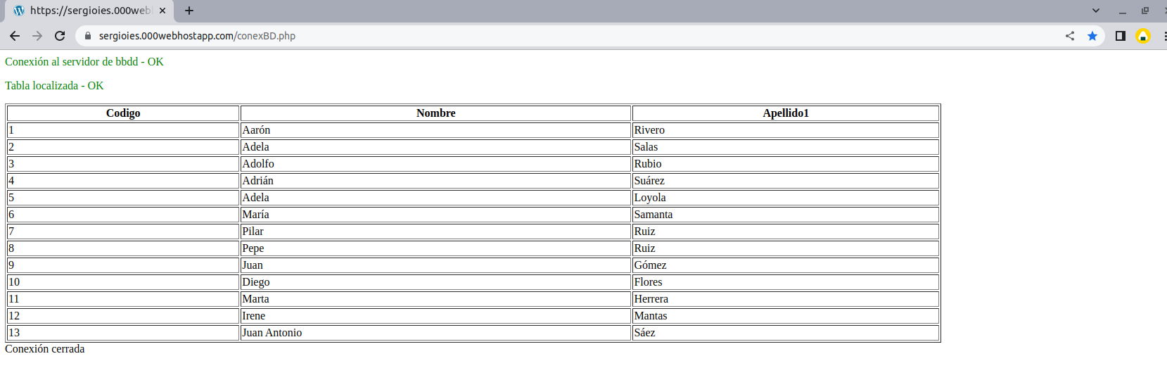

https://proypablorodriguez.000webhostapp.com/conexion.php

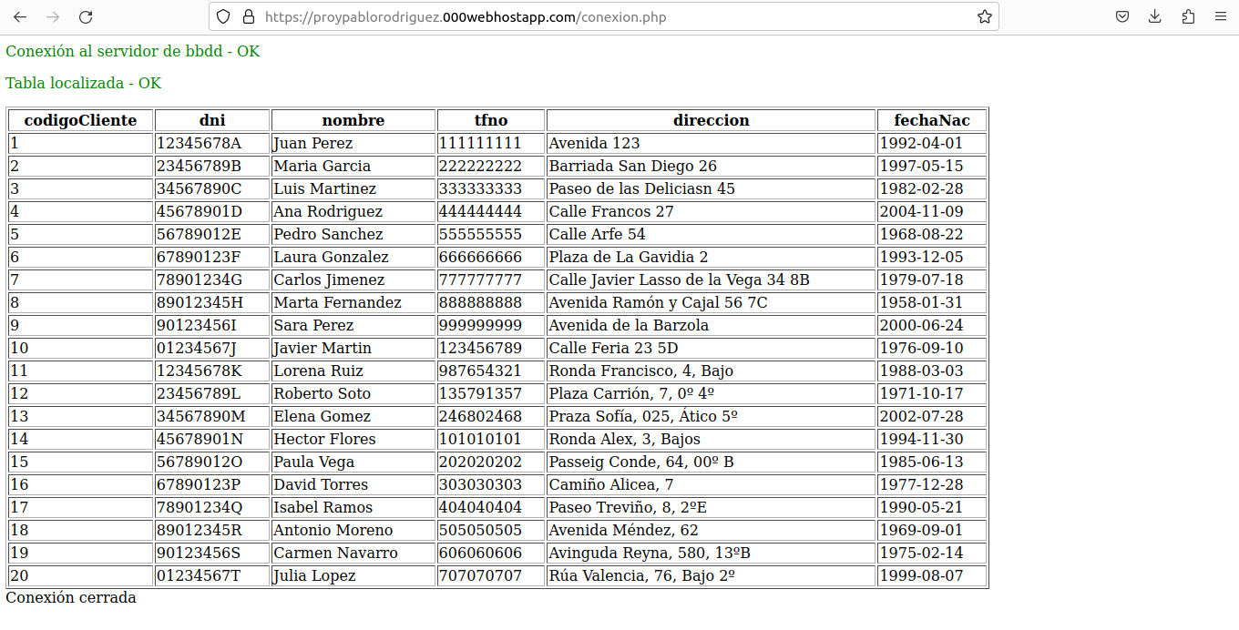
Hito7 (FINAL) - Realiza en PHP y publica en 000webhost las interfaces necesarias para realizar el CRUD (create, read, update, delete) con los procedimientos realizados.

Todas las páginas tendrán un menú para navegar a cada uno de los listados que hiciste en el hito 6 donde se mostrarán todos los campos y todos los registros de la tabla junto con los botones para editar y borrar. Además un botón para crear un nuevo registro. El formato es libre y puede ser lo más básico que quieras

Ejemplo

Se mostrará un listado desde el que se puede actualizar o borrar el registro

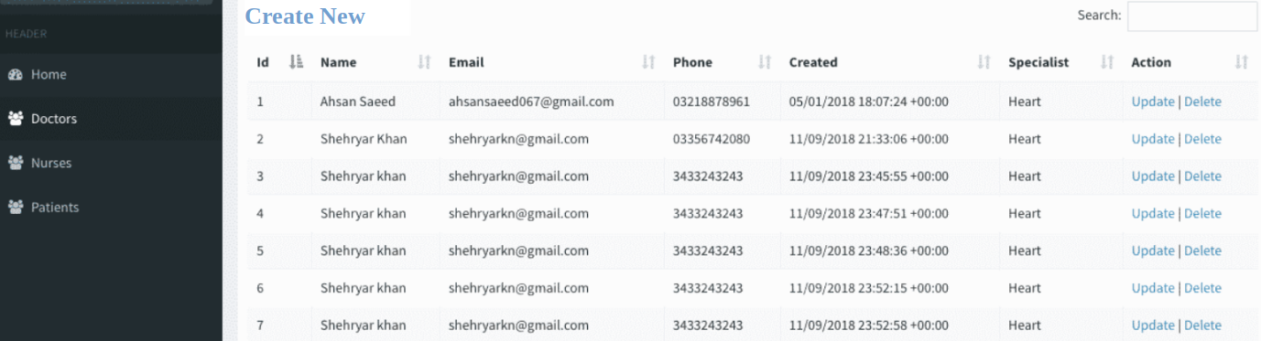
Create New

En caso de actualizar. se mostrarán los campos para poder ser modificados

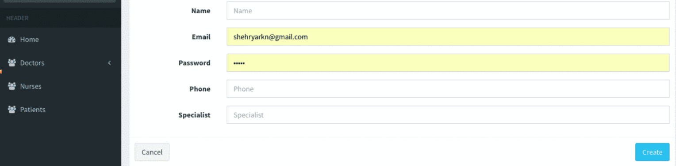

En el caso de crear uno nuevo, los campos se mostrarán vacíos para rellenarlos e insertarlos

https://proypablorodriguez.000webhostapp.com/Tabla1Cliente.php

